Ficha Nº 5 Recursos renovables y no renovables
Nombre: _________________________________________ Fecha:_______

Todo lo que la naturaleza nos da…
La leche , el jugo o el té que tomamos en la mañana ,la ropa que nos ponemos,la forma en que calentamos nuestros hogares en invierno, la comida que nos alimenta y todo lo que tenemos ,todo proviene de la naturaleza .
Los recursos naturales son las materias primas que la naturaleza nos entrega .Es todo lo que está en la naturaleza y que es utilizado por las personas en su beneficio.

Los tipos de recursos y el problema de su escasez
Renovables: son aquellos que la naturaleza puede ir
Renovando constantemente, si es que son explotados de
manera cuidadosa.Ej: plantas, animales.suelo.agua y aire

No Renovables: son aquellos que se van agotando en la medida que se utilizan. No pueden volver a generarse o usarse.Ej: cobre, oro, plata, petróleo, gas y carbón.

Para no olvidar…
Escasez: significa que algo puede agotarse.

1.- Une con una línea de qué recurso natural proviene o se fabricó, los productos que se presentan a continuación.
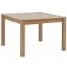
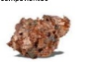
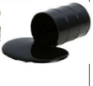
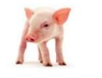
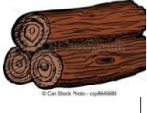
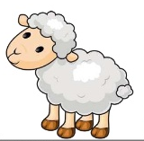
Madera
Cerdo
Petróleo
Cobre
Oveja

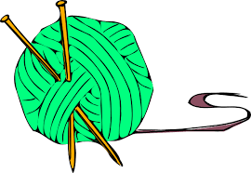

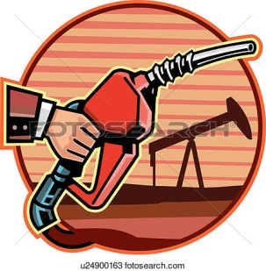

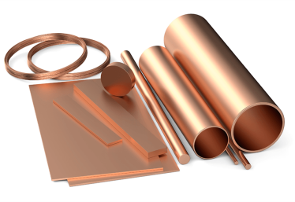

2.- Mira las siguientes imágenes distinguiendo si son recursos renovables o no renovables. Escribe dentro del casillero

Petróleo | 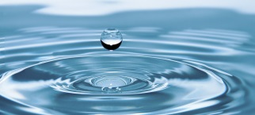  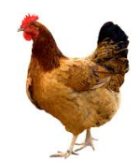  Gallina | Agua
cerdo | 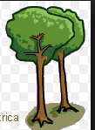  Árbol | Cobre

Luego de leer en la guía que eran los recursos renovables y no renovables. Escribe con tus palabras lo que entendiste de cada recurso.
Recurso renovable | Recurso no renovable

3.- Nombra al menos 2 recursos renovables que tengas en tu casa.
________________________________________________________
________________________________________________________

4.- Nombra al menos 2 recursos no renovables que tengas en tu casa.
__________________________________________________________
__________________________________________________________

5.- Según lo anterior, piensa y reflexiona:
- ¿Qué pasaría si agotamos los recursos naturales como el agua o los bosques?
____________________________________________________________________________________________________________________________________________________________________________________________

- ¿Qué harías para evitarlo?
_____________________________________________________________________________________________________________________________________________________________________________________________

- ¿Un recurso renovable puede agotarse? ¿Por qué?
_____________________________________________________________________________________________________________________________________________________________________________________________

